Medienmitteilung
Legume Hub SWISS: Alles über Proteinpflanzen auf der Schweizer Wissensplattform
Hülsenfrüchte sind wertvolle Proteinlieferanten für Mensch und Tier. Doch es gibt noch viel zu lernen in Sachen Anbau und Verarbeitung von Hülsenfrüchten. Deshalb liefert die Webseite Legume Hub SWISS – massgeschneidert für die Schweiz – Informationen für alle, die mit Proteinpflanzen arbeiten: Akteurinnen und Akteure aus Landwirtschaft, Industrie, Handel, Wissenschaft und Politik.
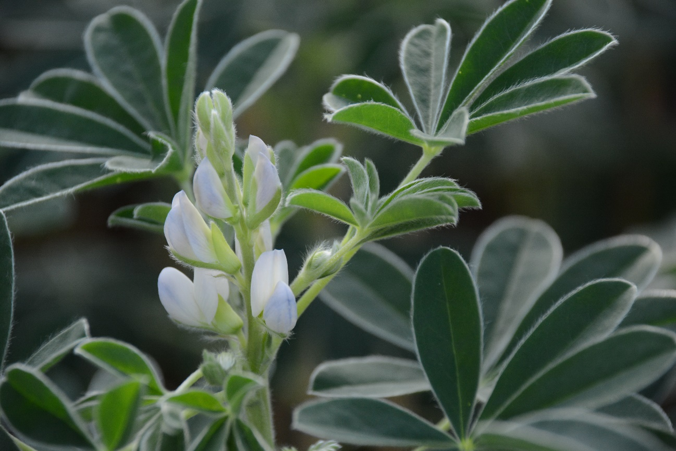
(Frick, 26.07.2023) Menschen und Tiere benötigen Proteine in der Nahrung. Sie sind ein Grundbaustein des Lebens. Hier leisten Hülsenfrüchte – auch Leguminosen genannt – als pflanzliche Proteinquellen einen wichtigen Beitrag zu gesunder und nachhaltiger Ernährung. Das Wissen zu Anbau und Verarbeitung muss jedoch in der Schweiz noch weiter ausgebaut werden. Das ist das Ziel der neuen Hülsenfrucht-Plattform Legume Hub SWISS. Die Plattform ist ab sofort online verfügbar.
Die auf der Seite angebotenen Informationen sind essentiell, denn es ist nicht ganz einfach, Hülsenfrüchte erfolgreich anzubauen, zu verarbeiten und zu vermarkten. Es braucht krankheitsresistente Sorten und Wissen darüber, wie man sie standortgerecht anbaut; das Erntegut muss den Qualitätsanforderungen der Verarbeitung entsprechen und zu den Bedürfnissen des Marktes passen. Für all das sind neben der Wissensvermittlung auch Erfahrung, Forschung und politische Massnahmen nötig.
Legume Hub SWISS – massgeschneiderte Inhalte für die Schweiz
Die neue Plattform bietet Informationen zu:
- Anbau, Sortenwahl und Sortenzüchtung von Ackerbohne, Erbse, Lupine, Luzerne und Sojabohne
- Markt, Qualitätssicherung, Verarbeitung, Sammelstellen und Mühlen
- Richtlinien, Verordnungen und Weisungen zum Anbau und der Verarbeitung von konventionellen und biologischen Körnerleguminosen
- anstehenden Veranstaltungen zum Thema Körnerleguminosen, vom Saatgut bis zur Konsumentin und zum Konsumenten
- Netzwerk Protein Power
- internationalen Projekten und Erkenntnissen dank der Einbettung in der europäischen Plattform Legume Hub
Mit Lupinen nahm alles seinen Anfang
Der Vorgänger von Legume Hub SWISS war die kleinere Plattform LupINNO, die sich denselben Fragen widmete, jedoch nur auf Lupinen bezogen. Bald war klar, dass auch bei anderen Leguminosen Informationsbedarf besteht. Legume Hub SWISS deckt den kompletten Wissens- und Austauschbedarf rund um Leguminosen ab.
Das Projekt, in dem die Idee der Webseite entwickelt wurde, ist vom Bundesamt für Landwirtschaft gefördert und heisst LupINNO SUISSE. Es soll dazu beitragen, innovativen, pflanzenbasierten und proteinreichen Lupinenprodukten aus einer nachhaltigen, regionalen Landwirtschaft in der Schweiz zum Durchbruch zu verhelfen. Wichtige Projektinhalte sind die Vernetzung der Akteurinnen und Akteure der Wertschöpfungskette und die Abschätzung des Marktpotentials. Zudem werden Lupinensorten entwickelt, die tolerant gegen die Blattkrankheit Anthraknose sind und gleichzeitig wenig giftige Alkaloide produzieren.
Im Rahmen des Projektes wurde neu das Merkblatt «Alkaloidanalyse bei Lupinen -Voraussetzungen für die Lebensmittelproduktion» entwickelt und ist ab sofort auf der Webseite Legume Hub SWISS kostenlos verfügbar.

Links
- swiss.legumehub.eu: Schweizer Wissensplattform Legume Hub SWISS
- legumehub.eu: Europäische Wissensplattform Legume Hub
- swiss.legumehub.eu: Merkblatt «Alkaloidanalyse bei Lupinen - Voraussetzung für die Lebensmittelproduktion»
Kontakte
- Ursula Kretzschmar, Verarbeitung und Qualität, FiBL Schweiz
Tel +41 62 865 04 27, E-Mail ursula.kretzschmar@fibl.org
- Dany Schulthess, Netzwerk Protein Power, Höhere Fachschule Agrotechnik, Strickhof
Tel +41 58 105 85 95, E-Mail dany.schulthess@strickhof.ch
- Leopold Rittler, Head of Research & Innovation, Donau Soja
Tel + 31 642 68 4126, E-Mail rittler@donausoja.org
- Miriam Kamp, Leguminosenzüchterin, gzpk Verein für Kulturpflanzenentwicklung
Tel +41 55 264 17 89, E-Mail m.kamp@gzpk.ch
Förderer
- Bundesamt für Landwirtschaft BLW der Schweizerischen Eidgenossenschaft
Partner
- Strickhof
- Getreidezüchtung Peter Kunz
- Donau Soja
- Forschungsinstitut für biologischen Landbau FiBL
Diese Medienmitteilung im Internet
Sie finden diese Medienmitteilung einschliesslich Bilder im Internet unter www.fibl.org/de/infothek/medien.html.

Über das FiBL
Das Forschungsinstitut für biologischen Landbau FiBL ist eine der weltweit führenden Forschungseinrichtungen im Bereich Biolandwirtschaft. Die Stärken des FiBL sind interdisziplinäre Forschung, gemeinsame Innovationen mit Landwirt*innen und der Lebensmittelbranche sowie ein rascher Wissenstransfer. Der FiBL Gruppe gehören derzeit FiBL Schweiz (gegründet 1973), FiBL Deutschland (2001), FiBL Österreich (2004), ÖMKi (ungarisches Forschungsinstitut für biologischen Landbau, 2011), FiBL Frankreich (2017) und das gemeinsam von den fünf nationalen Instituten getragene FiBL Europe (2017) an. An den verschiedenen Standorten sind rund 350 Mitarbeitende tätig. www.fibl.org

